软件详细设计说明书
采用国家标准(GB856T-88)
项目名称：基于微信小程序的校内图书交易和共享平台


G21（陈昱熹，马宇轩，王敏）

修订记录
日期 | 修订版本 | 修改章节 | 修改描述 | 作者

目录
1 引言 4
1.1 编写目的 4
1.2 背景 4
1.3 参考资料 4
1.4 术语定义及说明 4
2 设计概述 4
2.1 任务和目标 4
2.2 需求概述 5
2.3 运行环境概述 5
2.4 条件与限制 5
2.5 详细设计方法和工具 5
3 系统详细需求分析 5
3.1 详细需求分析 5
3.2 详细系统运行环境及限制条件分析接口需求分析 5
4 总体方案确认 6
4.1 系统总体结构确认 6
4.2 系统详细界面划分 6
4.2.1 应用系统与支撑系统的详细界面划分 6
4.2.2 系统内部详细界面划分 6
5 系统详细设计 6
5.1 系统结构设计及子系统划分 6
5.2 系统功能模块详细设计 7
5.3 系统界面详细设计 7
5.3.1 外部界面设计 7
5.3.2 内部界面设计 7
5.3.3 用户界面设计 8
6 数据库系统设计 8
6.1 设计要求 8
6.2 信息模型设计 8
6.3 数据库设计 8
6.3.1 设计依据 8
6.3.2 数据库种类及特点 8
6.3.3 数据库逻辑结构 8
6.3.4 物理结构设计 8
6.3.5 数据库安全 9
6.3.6 数据字典 9
7 信息编码设计 9
7.1 代码结构设计 9
7.2 代码编制 9

引言

编写目的
本详细设计说明书，是在概要说明书的基础上进一步明确系统结构，详细的介绍系统的各个模块，为后面所要进行的编码和测试做准备，目的是为了使开发人员在完成概要设计说明书的基础上完成概要设计规定的各项模块的具体实现的设计工作，同时也是开发人员和最终客户进行需求交流的有效手段。

背景
待开发的软件系统的名称：微信小程序“书来书往”；
项目名称：基于微信小程序的校园图书交易和共享平台；
项目的任务提出者：本课程老师及本开发小组组长；
项目的任务开发者：本项目开发小组G21；
项目的用户：浙江大学城市学院广大师生群体，以学生群体为主；
本文档的阅读者：本项目开发小组成员及项目经理（本课程教师）。

参考资料
1、微信公众平台《小程序开发指南》
2、软件工程导论[M]. 清华大学出版社, 张海藩.牟永敏, 2013
3、《G21-软件项目计划书》
4、《G21-需求规格说明书》
5、《G21-软件总体设计说明书》

术语定义及说明
WXML(WeiXin Markup Language)是框架设计的一套标签语言，结合基础组件、事件系统，可以构建出页面的结构。
WXS（WeiXin Script）是小程序的一套脚本语言，结合 WXML，可以构建出页面的结构。
WXSS(WeiXin Style Sheets)是一套样式语言，用于描述WXML的组件样式。WXSS用来决定WXML的组件应该怎么显示。
“MINA”框架，Apache Mina Server 是一个网络通信应用框架，也就是说，它主要是对基于TCP/IP、UDP/IP协议栈的通信框架。
SQL：（Structured Query Language，结构化查询语言）一种用于访问查询数据库的语言。
事务流：数据进入模块后可能有多种路径进行处理。
主键：数据库表中的关键域。值互不相同。
外部主键：数据库表中与其他表主键关联的域。
ROLLBACK: 数据库的错误恢复机制。
ATM：（Asynchronous Transfer Mode，异步传输模式)。
MySQL: 一个小型关系型数据库管理系统

设计概述

任务和目标
是为了让用户和开发者可以更好的明确小程序当中的可以实现的功能，更加清晰的让开发者我们要实现的和完成的功能。并且通过详细说明书，让我们的工作任务明确合理，方便之后的检查和改进。

需求概述

书籍编号：输入的是字符串，输出相同；
用户性别：输入字符串（男或女），输出相同；
用户姓名：输入与输出相同，都为字符串；
书籍信息发布：输入：字符串，输出字符串；
系统管理员、宿舍维修员、学生、宿舍管理员登陆密码：输入：字符串，输出：黑点；

运行环境概述
开发、调试软件：微信web开发者工具
开发语言：WXML、WXSS、JS
界面设计：Coolsite
数据分析：GrowingIO
数据管理：MySQL5.0
办公：WPS、Word、Git、GanttProject、PowerDesigner

接口提供：将向用户提供、修改和取消三个命令选择，对应系统的不同功能实现
外部接口：键盘，鼠标
内部接口：数据库接口采用SQL链接
通信接口:TCP/IP、UDP/IP

条件与限制
开发该系统的主要资金来源为用户提供的开发资金投入，故在设计开发中最大不能超过该限度，且软件完成交付用户使用后，应保证软件的运行寿命至少达到用户的要求范围.且软件开发时间应基本控制在用户提出的要求范围内
- 建议开发软件运行的最短寿命: 2年
- 进行系统方案选择比较的期限: 一星期
c. 硬件、软件、运行环境和开发环境的条件和限制:
开发工具: 微信开发者工具
开发环境:Windows操作系统、macOS操作系统
运行环境: Android、iOS系统

详细设计方法和工具
硬件环境：Android、IOS
软件环境：微信APP
开发环境：微信web开发者工具
操作系统：windows10
开发语言：WXML、WXSS、JS
界面设计：coolsite
条件：
本软件需要在2018-2019春夏学期内完成开发、测试完毕并且在线运行
假定：
（1）项目前期规划过程中出现错误预估
（2）项目未在规定时间内完成
（3）前期错误未改正导致预期功能无法实现
限制：
在有限的时间内学习并熟练使用WXML、WXSS、JS语言

系统详细需求分析
主要对系统级的需求进行分析。首先应对需求分析提出的企业需求进一步确认，并对由于情况变化而带来的需求变化进行较为详细的分析。

详细需求分析
- 详细功能需求分析
书籍分类，书籍搜索，书籍推荐，书籍详情（价格、发布人）
书籍上传、下架，求书，公告
个人信息，我的发布 ，我的收藏（心愿单），收到的消息，联系我们（客服）
- 详细性能需求分析
- 系统响应时间是20ms；
- 系统数据更新时间是5ms；
- 系统数据的转换和传送时间是3ms；
- 系统数据显示时间是1ms；
- 界面延时响应时间 3s;
- 详细资源需求分析

- 详细系统运行环境及限制条件分析
运行环境基于浏览器内核完全重构的一个内置解析器。
1.页面大小不能超过1M。不能打开超过5个层级的页面。
2.样式单一，小程序的部分组件已经是成型的了，样式不可以修改。例如：幻灯片、导航。
3.依托于微信，无法开发后台管理功能。

详细系统运行环境及限制条件分析接口需求分析

- 系统接口需求分析
名称 | 功能说明
wx.getSystemInfoSync | wx.getSystemInfo 的同步版本
wx.getSystemInfo | 获取系统信息
wx.getUpdateManager | 获取全局唯一的版本更新管理器，用于管理小程序更新

- 现有硬、软件资源接口需求分析
名称 | 功能说明
wx.login | 调用接口获取登录凭证（code）
wx.checkSession | 检查登录态是否过期
wx.getUserInfo | 获取用户信息
UserInfo | 用户信息
wx.onNetworkStatusChange | 监听网络状态变化事件
wx.getNetworkType | 获取网络类型

- 引进硬、软件资源接口需求分析

总体方案确认

系统总体结构确认
对系统组成、逻辑结构及层次进行确认，对应用系统、支撑系统及各自实现的功能进行确认，细化集成设计及系统工作流程，特别要注意因软件的引进造成的系统本身结构和公司其他系统的结构变化。包括：
系统组成、逻辑结构及层次确认
应用系统结构确认
支撑系统结构确认
系统集成确认
系统工作流程确认

系统详细界面划分

应用系统与支撑系统的详细界面划分
应用系统与支撑系统之间的界面包括系统主服务器与其他服务器的服务范围及访问方式，网络及数据库对应用系统的支撑方式，全局数据的管理与存取方式等。

系统内部详细界面划分
系统各功能之间的界面包括覆盖范围，模块间功能调用涉及到的系统模块及方法，全局数据格式，系统性能要求等。

系统详细设计

系统结构设计及子系统划分
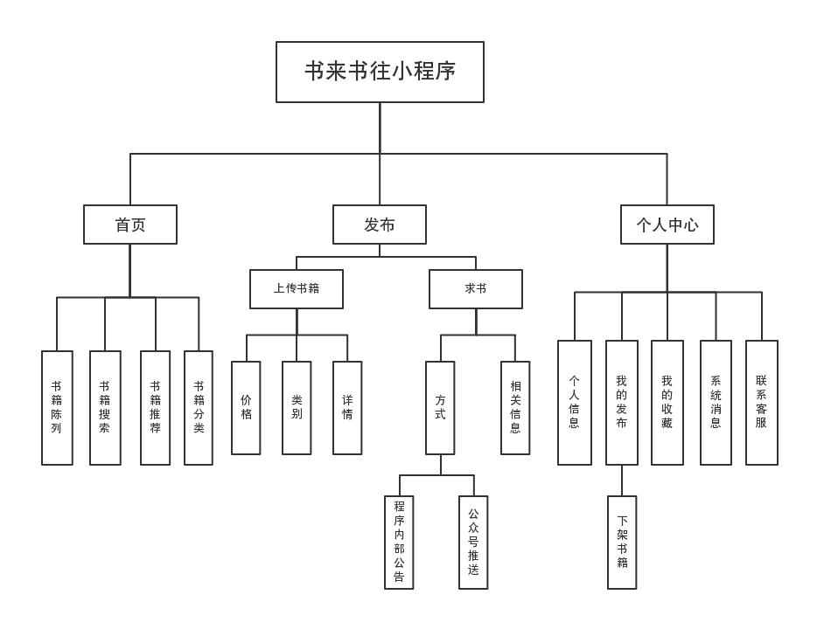

系统功能模块详细设计
按结构化设计方法，在系统功能逐层分解的基础上，对系统各功能模块或子系统进行设计。此为详细设计的主要部分之一。
用层次图描述系统的总体结构、功能分解及各个模块之间的相互调用关系和信息交互，用IPO图或其他方法描述各模块完成的功能。 以上建议采用HIPO图进行功能分解与模块描述，更高的要求建议采用IDEF0方法进行功能模型设计。
详细设计应用系统的各个构成模块完成的功能及其相互之间的关系，用IPO或结构图描述各模块的组成结构、算法、模块间的接口关系，以及需求、功能和模块三者之间的交叉参照关系。
每个模块的描述说明可参照以下格式：
模块编号：
模块名称：
输入：
处理：
算法描述：
输出：
其中处理和算法描述部分主要采用伪码或具体的程序语言完成。
对详细设计更高的要求建议用IDEF0图进行各功能模块的设计。
如果对软件需进行二次开发（包括功能扩展、功能改造、用户界面改造等），则相应的设计工作应该设立子课题完成。

系统界面详细设计
系统界面说明应用系统软件的各种接口。整个系统的其他接口（如系统硬件接口、通讯接口等）在相应的部分说明。

外部界面设计
根据系统界面划分进行系统外部界面设计，对系统的所有外部接口（包括功能和数据接口）进行设计。

内部界面设计
设计系统内部各功能模块间的调用关系和数据接口。

用户界面设计
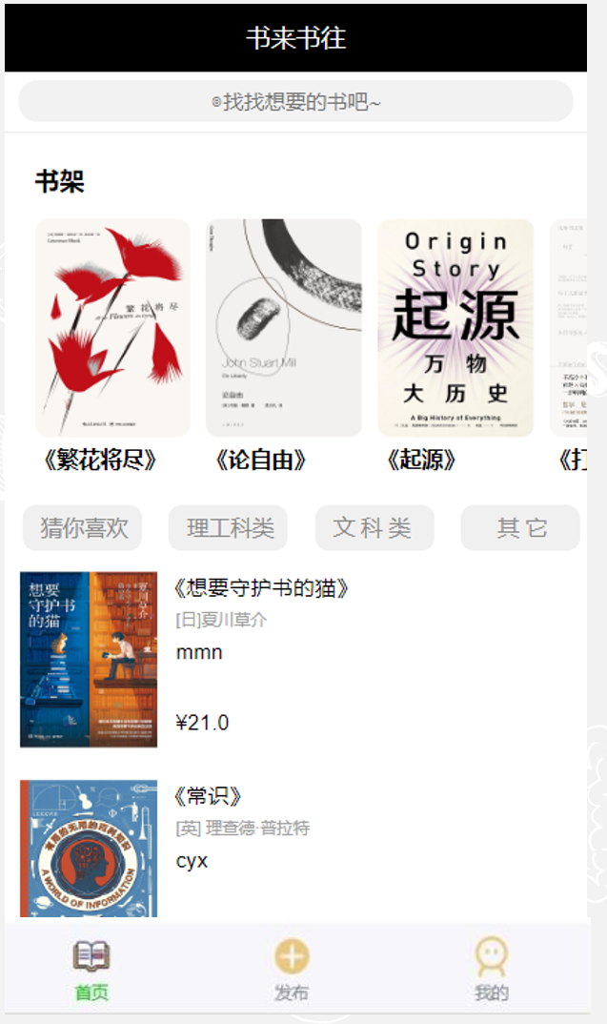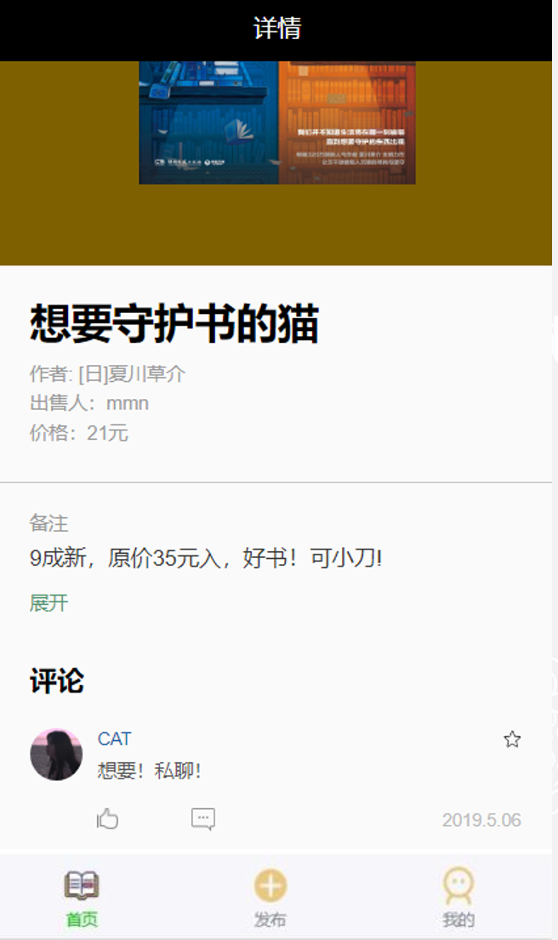

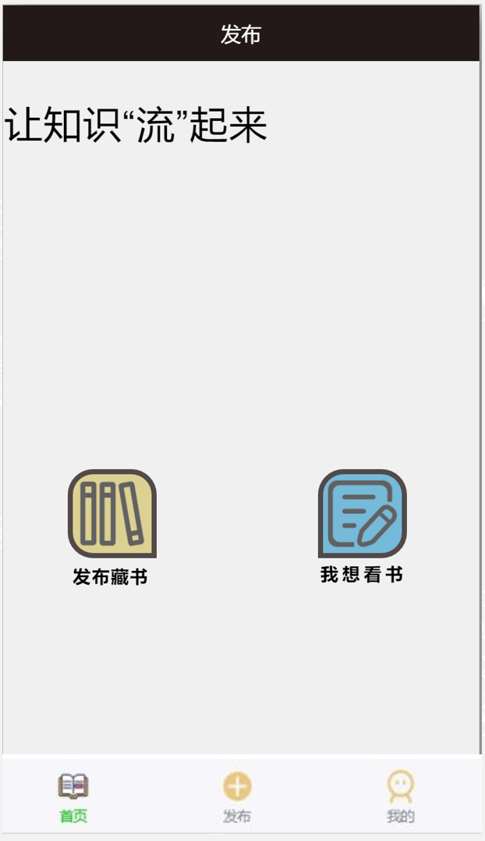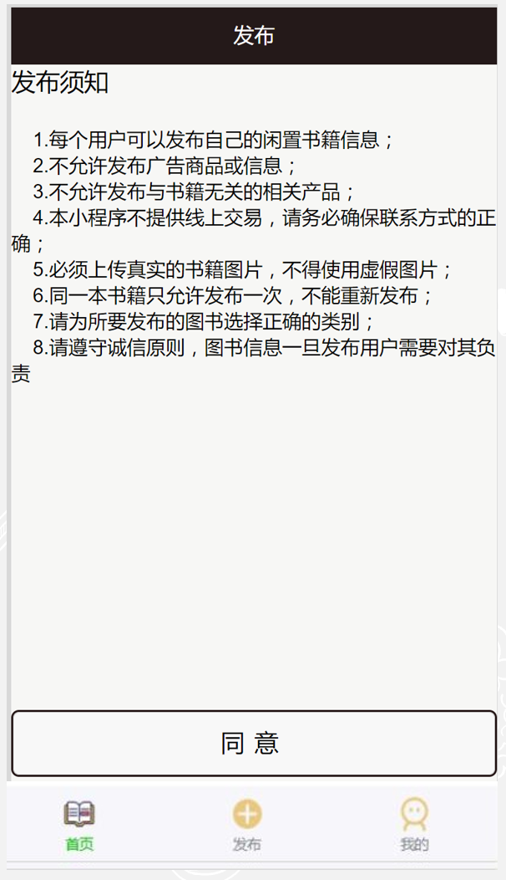

数据库系统设计
此数据库设计可单独成册，尤其对大型的数据库应用系统，即有一个单独的《数据库设计说明书》。

设计要求

信息模型设计
确定系统信息的类型（实体或视图），确定系统信息实体的属性、关键字及实体之间的联系， 详细描述数据库和结构设计，数据元素及属性定义，数据关系模式，数据约束和限制。

数据库设计

设计依据
依照数据库设计的范式：
1.第一范式
2.第二范式
3.第三范式
4.BC范式

1.数据库第一范式：
数据表中的所有字段都是单一属性，不可再分的，这个单一属性是由基本的数据类型所构成的
如，整数，浮点，字符串
通俗来数，第一范式要求数据库中的表都是二维表

2.第二范式：
数据库的表中不存在非关键字段，对任一候选关键字段的部分函数依赖。部分函数依赖是指存在着组合关键字中某一关键字决定非关键字的情况。
通俗来说：所有单关键字的表都符合第二范式

3.第三范式：
第三范式是在第二范式的基础上定义的，如果表中不存在非关键字段对任意候选关键字段的传递函数依赖，都符合第三范式

4.Boyce.Codd范式：
在第三范式的基础上，在数据表中如果不存在任何字段对任一字段候选关键字段的传递函数依赖，则符合Bc范式。
也就是说如果是复合关键字，则符合关键字之间也不能存在函数依赖关系

数据库种类及特点
MySQL是一个小型关系型数据库管理系统，开发者为瑞典MySQL AB公司。目前MySQL被广泛地应用在Internet上的中小型网站中。由于其体积小、速度快、总体拥有成本低，尤其是开放源码这一特点，许多中小型网站为了降低网站总体拥有成本而选择了MySQL作为网站数据库。

MySQL的特性：
1.使用C和C++编写，并使用了多种编译器进行测试，保证源代码的可移植性 。
2.支持AIX、FreeBSD、HP-UX、Linux、Mac OS、Novell Netware、OpenBSD、OS/2 Wrap、Solaris、Windows等多种操作系统 。
3.为多种编程语言提供了API。这些编程语言包括C、C++、Eiffel、Java、Perl、PHP、Python、Ruby和Tcl等。
4.支持多线程，充分利用CPU资源 。
5.优化的SQL查询算法，有效地提高查询速度 。
6.既能够作为一个单独的应用程序应用在客户端服务器网络环境中，也能够作为一个库而嵌入到其他的软件中提供多语言支持，常见的编码如中文的GB 2312、BIG5，日文的Shift_JIS等都可以用作数据表名和数据列名。
7.提供TCP/IP、ODBC和JDBC等多种数据库连接途径 。
8.提供用于管理、检查、优化数据库操作的管理工具 。
9.可以处理拥有上千万条记录的大型数据库。

数据库逻辑结构

物理结构设计
由客户端输入的信息存入服务端的数据库中，访问方式根据操作人员而定。
物理数据结构设计主要是设计数据在模块中的表示形式。数据在模块中都是以结构的方式表示。

数据库安全
通过权限进行，密码绝不外露。

数据字典
用户基本信息
微信账号 | VARCHAR(100)
微信昵称 | VARCHAR(100)
微信头像 | VARCHAR(100)
用户手机号 | VARCHAR(100)
发布标签 | VARCHAR(100)

评价表
评论编号 | VARCHAR(100)
评论时间 | Datetime
评论内容 | VARCHAR(100)

书表
图书编号 | VARCHAR(100)
图书名称 | VARCHAR(100)
图书发布时间 | Datetime
图书图片 | VARCHAR(100)
图书价格 | VARCHAR(100)
图书描述 | VARCHAR(100)

图书类别
类别编号 | VARCHAR(100)
类别名 | VARCHAR(100)

公告信息表
公告信息编号 | VARCHAR(100)
公告内容 | VARCHAR(300)
公告时间 | Datetime

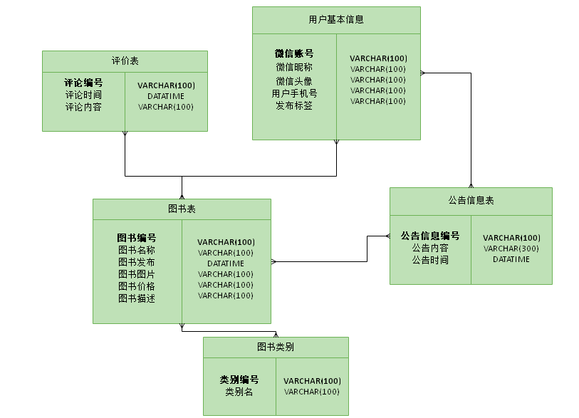

信息编码设计

代码结构设计
确认信息分类编码总体方案，进行分类代码结构设计。

代码编制
按代码结构编制信息代码

